# **EE534-Laboratório de Eletrônica**

**FEEC-UNICAMP**

# Laboratório lll: Transistores Bipolares de Junção - Amplificador de Potência – Seguidor de Emissor

**Objetivo:** Montar um amplificador de potência.

**Componentes:**

Proto-board;

Alicates;

Multímetro;

Osciloscópio;

Resistores:

75 Ω

3,9 kΩ

1 Capacitor Poliéster 2,2 µF;

1 Capacitor Eletrolítico 100 µF;

Transistor 2N2222;

**Roteiro**

1. Projeto de um amplificador seguidor de emissor autopolarizado (figura 01). Assuma que o transistor é o 2N2222: β=120, VBE=0,7V, VCE=2V, IC~IE=40 mA e VCC=5V. Consulte o datasheet para mais informações.
   1. Encontre os valores de RB e RE;
   2. Calcule o ganho para pequenos sinais;

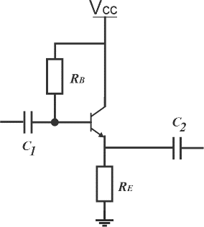

Figura 01: Seguidor de emissor.

1. Simule o circuito projetado (pendure uma carga de 1 GΩ em vout). Considere Vin = 20mVp (senóide, 1KHz). Plote Vout. Calcule o ganho. O ganho deu diferente do calculado no item 1? Por quê?
2. Refaça o item 2 para uma carga de 8 Ω;
3. Confira se os parâmetros do Windows (nível alto falante e microfone) estão ajustados corretamente de modo que o osciloscópio esteja calibrado.
4. Ajuste o Offset do osciloscópio para o do ajustado no Roteiro 1.
5. Separe os componentes deste laboratório. Utilize os resistores com o valor mais próximo ao do projeto. Meça os valores dos resistores e teste o transistor com o multímetro (utilize a escala de diodo): (vídeo).
6. Sabendo que C1= 2,2 µF (aproveite do laboratório anterior) e C2 = a 100 µF, monte o circuito (figura 01). Como C2 é eletrolítico, tem polaridade, se inverter o capacitor, explode. O terminal negativo é sempre voltado para Vout.
   1. Meça VBE e IB e IE;
   2. Calcule β e *gm* (VT=26 mV);
   3. Aplique uma senoide de 400mVpp a 1KHz na entrada, meça Vin e Vout e calcule o ganho. Compare com o valor calculado segundo a equação:

Av=

1. Acople o com o circuito montado na aula passada (fonte comum) conforme figura 02.

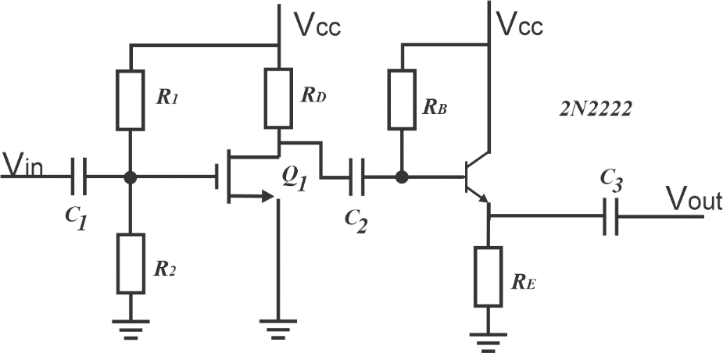

Figura 02: Estágio fonte comum acoplado ao estágio seguidor de emissor.

* 1. Aplique uma forma de onda senoidal 40mVpp a 1KHz na entrada;
  2. Meça o ganho do primeiro e do segundo estágio;
  3. Meça o ganho total;
  4. O ganho do primeiro estágio modificou com relação à aula passada?

1. Acople o alto-falante na saída e repita o item 6 (figura 03).

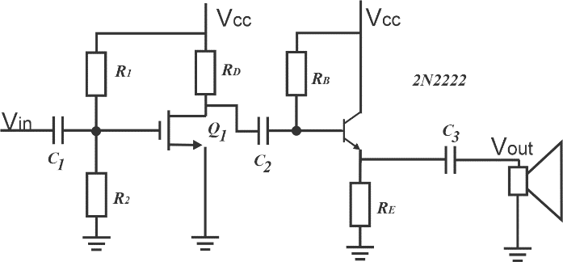

Figura 02: Estágios acoplados com carga acoplada na saída

1. Desligue o gerador de sinais. Escolha uma música no youtube e deixe o volume bem baixo no próprio youtube (se mudar o volume geral do computador, descalibra o gerador de sinais) aumente o volume aos poucos até ouvir a música.

**Bibliografia :**

A. S. Sedra, K.C.Smith, Microeletrônica, Makron Books Ltda

R. Boylestad e L. Nashelsky, Dispositivos Eletrônicos e Teoria de Circuitos, Prentice-Hall.

B. Razavi, Fundamentos de Microeletrônica, LTC